**I. Intra-frame coding:**

**1. Unit xử lý:**

Mỗi frame được chia thành các super-block với size 64*64. Các super-block này còn có thể được tiếp tục được chia nhỏ một cách đệ quy (theo kiểu quadtree) đến block nhỏ nhất là 4*4. Ví dụ layout của một superblock:

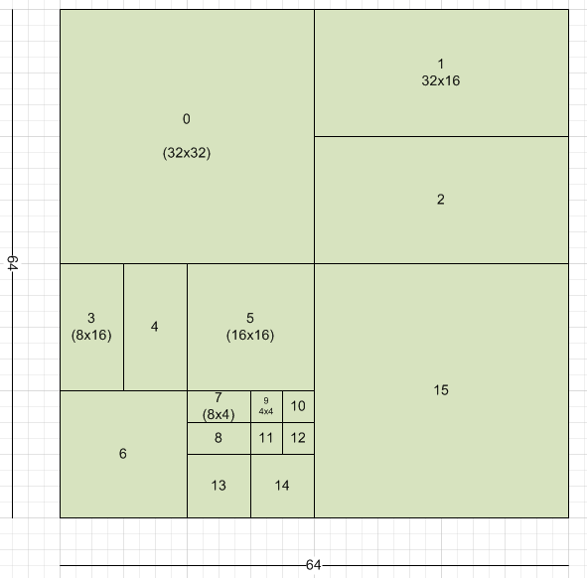

**2. Nén màu:**

VP9 sử dụng hệ màu YCbCr với thông số lấy mẫu chroma được fix cứng là 4:2:0 - nghĩa là độ phân giải của thành phần chroma của ảnh nén theo chiều ngang và dọc đều = 50% ảnh gốc.

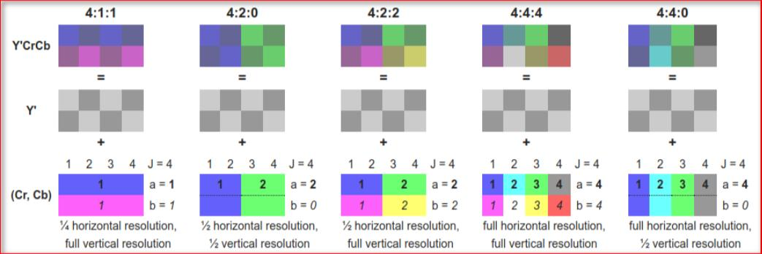

**3. Discrete Cosine Transform:**

Cũng giống như các codecs truyền thống thì VP9 cũng sử dụng DCT để loại bỏ đi những thành phần tín hiệu có tần số cao vốn không dễ nhận biết đối với mắt người. Sau khi đã loại bỏ xong thì ma trận hệ số của 2 kênh Luma/Chroma tiếp tục được scan theo trình tự zigzag để tạo thành một chuỗi, để được tiếp tục apply các phương pháp nén lossless trên chuỗi.

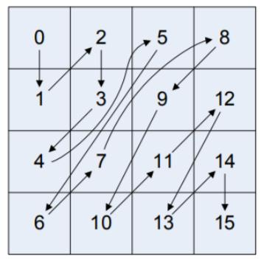

Trình tự scan của VP9 không chỉ đơn thuần là theo đường chéo mà đi zigzag ngẫu nhiên hơn.

**4. Loop filter:**

Sau khi ảnh đã được encode theo các block thì rất có thể để lại các dấu vết của việc chia block như sau:



Để khắc phục điều này thì VP9 đã sử dụng một cơ chế là loop-filter lên toàn bộ frame sau khi frame đã được decode xong.



**II. Inter-frame coding:**

**1. Reference frame:**

Decoder lưu trữ 1 pool gồm 8 frames. Mỗi frame được decode sẽ sử dụng 3 frame được lựa chọn đặc biệt trong pool này để predict motion. Sau đó frame được decode lại được đẩy vào pool, có thể thay thế vị trí của bất kỳ frame nào trong pool, thậm chí thay thế tất cả các frame trong pool. Một đặc điểm trong VP9 đó là mỗi một frame được thể được giải mã từ những frame có độ phân giải khác so với nó. Cũng chính vì điều này mà việc điều chỉnh bitrate một cách real-time trong VP9 khá dễ dàng, rất phù hợp cho các cuộc gọi video có băng thông thay đổi, ko ổn định.

**2. Motion vector:**

Trong khi phần lớn các chuẩn khác sử dụng 1/4 khoảng cách pixel để làm motion vector phục vụ cho việc tiên đoán các frame tiếp theo, thì VP9 sử dụng 1/8 khoảng cách pixel, gấp đôi độ chính xác.

<To be updated>

***Referrences:***

- VP9 Bitstream & Decoding Process Specification - <https://storage.googleapis.com/downloads.webmproject.org/docs/vp9/vp9-bitstream-specification-v0.6-20160331-draft.pdf>

- Chroma subsampling - <https://en.wikipedia.org/wiki/Chroma_subsampling>

- VP9 - <https://en.wikipedia.org/wiki/VP9>

- Quarter-pixel motion - <https://en.wikipedia.org/wiki/Quarter-pixel_motion>

- VP9 architecture:

<https://blogs.gnome.org/rbultje/2016/12/13/overview-of-the-vp9-video-codec/>